**BỘ GIÁO DỤC VÀ ĐÀO TẠO**

**TRƯỜNG ĐẠI HỌC CÔNG NGHỆ ĐÔNG Á**

**KHOA CÔNG NGHỆ THÔNG TIN**



**BÀI TẬP LỚN**

**HỌC PHẦN: CÔNG NGHỆ PHẦN MỀM**

**NH** **ÓM: 4**

**CHỦ ĐỀ: 07**

**ĐỀ TÀI: 118**

**TÊN ĐỀ TÀI: PHÂN TÍCH, ĐẶC TẢ, THIẾT KẾ VÀ PHÁT TRIỂN**

**ỨNG DỤNG LUYỆN THI BẰNG LÁI A1**

|  |  |  |
| --- | --- | --- |
| **Sinh viên thực hiện** | **Lớp** | **Khóa** |
| **Nguyễn Đình Phước** | **DCCNTT12.10.4** | **K12** |
| **Mè Văn Hinh** | **DCCNTT12.10.4** | **K12** |
| **Nguyễn Công Hoàng** | **DCCNTT12.10.4** | **K12** |

**Bắc Ninh, năm 2024**

**BỘ GIÁO DỤC VÀ ĐÀO TẠO**

**TRƯỜNG ĐẠI HỌC CÔNG NGHỆ ĐÔNG Á**

**KHOA CÔNG NGHỆ THÔNG TIN**

**BÀI TẬP LỚN**

**HỌC PHẦN: CÔNG NGHỆ PHẦN MỀM**

**CHỦ ĐỀ: 07**

**ĐỀ TÀI: 118**

**TÊN ĐỀ TÀI: PHÂN TÍCH, ĐẶC TẢ, THIẾT KẾ VÀ PHÁT TRIỂN**

**ỨNG DỤNG LUYỆN THI BẰNG LÁI A1**

|  |  |  |  |  |
| --- | --- | --- | --- | --- |
| **STT** | **Sinh viên thực hiện** | **Mã sinh viên** | **Điểm bằng số** | **Điểm bằng chữ** |
| **1** | **Nguyễn Đình Phước** | **20211058** |  |  |
| **2** | **Mè Văn Hinh** | **20211163** |  |  |
| **3** | **Nguyễn Công Hoàng** | **20211014** |  |  |

|  |  |
| --- | --- |
| **CÁN BỘ CHẤM 1**  *(Ký và ghi rõ họ tên)* | **CÁN BỘ CHẤM 2**  *(Ký và ghi rõ họ tên)* |

### **Lời nói đầu**

Trong xã hội hiện đại, khi phương tiện giao thông trở thành một phần không thể thiếu trong đời sống hàng ngày, việc hiểu và tuân thủ luật giao thông là trách nhiệm của mỗi công dân. Đặc biệt, bằng lái xe hạng A1, dành cho xe máy có dung tích xi-lanh từ 50cc đến dưới 175cc, là một trong những loại giấy phép quan trọng và phổ biến nhất tại Việt Nam. Việc sở hữu bằng lái xe A1 không chỉ giúp người dân di chuyển thuận tiện mà còn đảm bảo sự an toàn, tuân thủ pháp luật khi tham gia giao thông.

Tuy nhiên, trong thực tế, quá trình học và ôn thi bằng lái xe A1 còn gặp nhiều khó khăn. Người học thường thiếu tài liệu ôn tập chính thống, không nắm rõ các nội dung thi sát hạch hoặc gặp trở ngại trong việc làm quen với bài thi lý thuyết. Điều này khiến nhiều thí sinh thiếu tự tin, gặp khó khăn trong việc chuẩn bị và đạt kết quả mong muốn. Với hơn 150 câu hỏi lý thuyết cùng các phần kiểm tra nhận biết biển báo và sa hình, việc học tập và ôn luyện hiệu quả đòi hỏi một công cụ hỗ trợ hiện đại, dễ tiếp cận và phù hợp với nhu cầu cá nhân.

Xuất phát từ thực tế đó, đề tài **"Ứng dụng luyện thi bằng lái xe A1"** được đề xuất và phát triển với mục tiêu mang lại giải pháp toàn diện cho người học. Ứng dụng này không chỉ cung cấp đầy đủ tài liệu ôn tập mà còn hỗ trợ người dùng làm quen với các dạng câu hỏi sát với bài thi thật, tạo điều kiện thuận lợi để người học tự đánh giá năng lực của mình thông qua các bài kiểm tra thử. Bên cạnh đó, ứng dụng còn giúp người học theo dõi tiến trình, phát hiện những phần kiến thức còn yếu và gợi ý cách cải thiện hiệu quả.

Đặc biệt, với sự phát triển của công nghệ, ứng dụng luyện thi không chỉ mang lại tính linh hoạt, tiện lợi mà còn đảm bảo tính chính xác và cập nhật liên tục theo những thay đổi trong luật giao thông đường bộ. Qua đó, ứng dụng không chỉ hỗ trợ người học vượt qua kỳ thi sát hạch mà còn giúp nâng cao ý thức chấp hành luật giao thông, xây dựng văn hóa lái xe an toàn và văn minh.

Đề tài **"Ứng dụng luyện thi bằng lái xe A1"** không chỉ hướng tới việc hỗ trợ học tập mà còn mang lại giá trị thiết thực trong việc nâng cao nhận thức cộng đồng về tầm quan trọng của việc học và thực hành lái xe an toàn. Hy vọng rằng, với tính ứng dụng cao và sự phù hợp với nhu cầu thực tế, hệ thống này sẽ trở thành một công cụ đắc lực cho người học, góp phần giảm thiểu vi phạm giao thông và xây dựng một môi trường giao thông an toàn hơn cho tất cả mọi người.

***Xin chân thành cảm ơn!***

**MỤC LỤC**

Lời nói đầu 3

Giới thiệu đề tài: Ứng dụng luyện thi bằng lái xe A1 6

Chức năng của bằng lái xe A1 7

- Quyền điều khiển xe mô tô có dung tích dưới 175cc 7

- Điều khiển xe ba bánh dành cho người khuyết tật 7

- Xác nhận năng lực lái xe cơ bản 7

- Chứng minh năng lực cá nhân khi tham gia giao thông 8

− Giảm thiểu nguy cơ bị phạt khi điều khiển xe không đúng quy định 8

- Không giới hạn thời gian sử dụng 8

- Tạo tiền đề học lên các hạng bằng cao hơn 8

Các đặc điểm nổi bật của Android Studio 9

Ưu điểm của Android Studio 9

Vai trò của Android Studio trong phát triển ứng dụng di động 10

Các đặc điểm nổi bật của SQLite 10

Ưu điểm và hạn chế của SQLite 11

Ứng dụng của SQLite 12

Tóm tắt 12

Giới thiệu về ngôn ngữ Java 12

Các đặc điểm nổi bật của Java 12

Ứng dụng của Java 14

Ưu điểm và hạn chế của Java 14

Tóm tắt 15

1.1. Đặc tả hệ thống 16

1.1.1. Sơ đồ phân rã chức năng 16

1.1.2. Sơ đồ Usecase 17

1.1.3. Thiết kế lớp 22

1.1.4. Sơ đồ hoạt động 24

1.1.5. Tuần tự 28

1.1.6. Đặc tả cơ sở dữ liệu 32

Bảng hoc_ly_thuyet 33

Bảng cau_hoi_de_thi (Liên kết câu hỏi và đề thi) 33

Bảng bien_bao (Danh sách biển báo) 33

Bảng dieu_luat (Danh sách điều luật) 33

Bảng bai_thi (Làm bài thi thử) 33

Bảng cau_hoi_bai_thi (Liên kết câu hỏi với bài thi thử) 34

1.1.7. Đặc tả giao diện người dùng 34

1.1.9. Luồng xử lý chính 34

1.2. Thiết kế giao diện 35

# **CHƯƠNG I: TỔNG QUAN ĐỀ TÀI**

## **Giới thiệu đề tài: Ứng dụng luyện thi bằng lái xe A1**

Hiện nay, với sự gia tăng nhanh chóng về số lượng người tham gia giao thông, đặc biệt là các phương tiện xe máy, việc sở hữu bằng lái xe hạng A1 đã trở thành một yêu cầu pháp lý quan trọng đối với mọi công dân. Tuy nhiên, quá trình học và thi sát hạch bằng lái xe vẫn còn gặp nhiều khó khăn. Một số người học không nắm rõ nội dung cần thiết, không có tài liệu ôn tập đầy đủ hoặc không quen với định dạng của bài thi lý thuyết. Điều này dẫn đến việc thiếu tự tin và tỷ lệ không đạt yêu cầu trong kỳ thi chính thức.

Đề tài "Ứng dụng luyện thi bằng lái xe A1" được phát triển với mục tiêu khắc phục những hạn chế trên, mang đến một giải pháp trực tuyến toàn diện, hỗ trợ người học chuẩn bị hiệu quả nhất cho kỳ thi sát hạch lý thuyết bằng lái xe A1. Ứng dụng tập trung vào việc cung cấp tài liệu học tập chi tiết, chính xác, bao gồm luật giao thông đường bộ, nhận diện biển báo, cách giải sa hình và các mẹo thi hiệu quả.

Ngoài ra, hệ thống còn tích hợp chức năng làm bài kiểm tra thử với giao diện mô phỏng giống như bài thi thực tế, từ số lượng câu hỏi, thời gian thi cho đến cách chấm điểm. Sau mỗi bài kiểm tra, ứng dụng sẽ cung cấp kết quả chi tiết, chỉ ra các câu trả lời sai và giải thích cụ thể, giúp người học hiểu rõ và cải thiện kiến thức. Đặc biệt, người dùng có thể đăng nhập để lưu lại tiến trình học tập, theo dõi lịch sử bài thi, điểm số, tỷ lệ đúng sai và nhận được những gợi ý cải thiện phù hợp.

Đề tài cũng bao gồm các chức năng quản trị dành cho quản lý hệ thống, cho phép thêm mới, cập nhật, và quản lý ngân hàng câu hỏi cũng như nội dung ôn tập. Hệ thống thống kê cũng hỗ trợ các quản trị viên theo dõi hiệu quả học tập của người dùng và điều chỉnh nội dung học tập sao cho tối ưu nhất.

Với giao diện thân thiện, dễ sử dụng, ứng dụng không chỉ hỗ trợ người học vượt qua kỳ thi lý thuyết bằng lái xe A1 mà còn nâng cao nhận thức về an toàn giao thông. Đề tài này mang giá trị thực tiễn cao, góp phần thúc đẩy việc học và thi bằng lái xe trở nên thuận tiện, đồng thời xây dựng một môi trường giao thông văn minh và an toàn hơn.

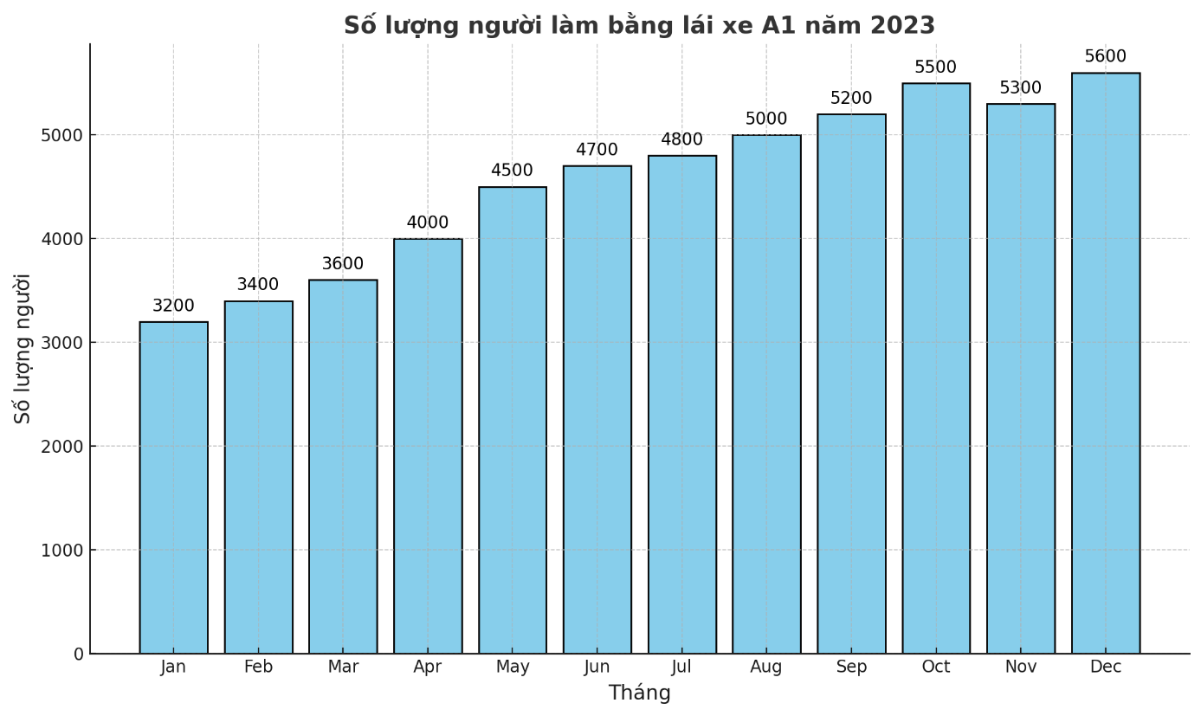 Đây là biểu đồ thống kê số lượng người làm bằng lái xe A1 trong năm 2023. Số lượng ứng viên tăng dần qua các tháng, đặc biệt cao vào nửa cuối năm, cho thấy nhu cầu làm bằng lái tăng mạnh vào các tháng gần cuối năm.

## **Chức năng của bằng lái xe A1**

Bằng lái xe hạng A1 là loại bằng phổ biến nhất, dành cho người điều khiển xe mô tô hai bánh có dung tích xi-lanh nhỏ và phù hợp với nhu cầu di chuyển cá nhân. Dưới đây là các chức năng chính của bằng A1:

**Quyền điều khiển xe mô tô có dung tích dưới 175cc**

* Cho phép người sở hữu lái các loại xe máy có dung tích xi-lanh từ **50cc đến dưới 175cc**.
* Đây là phân khúc xe máy phổ biến nhất tại Việt Nam, bao gồm các dòng xe số, xe tay ga và một số loại xe côn tay thông dụng.

**Điều khiển xe ba bánh dành cho người khuyết tật**

* Bằng A1 cũng cho phép điều khiển xe ba bánh được thiết kế dành riêng cho người khuyết tật, đảm bảo đáp ứng các nhu cầu đặc biệt.

**Xác nhận năng lực lái xe cơ bản**

* Chứng nhận người sở hữu đã nắm vững các quy tắc giao thông đường bộ và có kỹ năng lái xe cơ bản để di chuyển an toàn trên đường.
* Thể hiện sự tuân thủ pháp luật khi điều khiển phương tiện giao thông đúng quy định.

**- Chứng minh năng lực cá nhân khi tham gia giao thông**

* Bằng lái xe hạng A1 là giấy tờ hợp pháp để chứng minh quyền điều khiển phương tiện xe máy khi tham gia giao thông.
* Giúp cơ quan chức năng dễ dàng kiểm tra và xác minh trong trường hợp cần thiết, như kiểm tra hành chính hoặc xử lý vi phạm.

**Giảm thiểu nguy cơ bị phạt khi điều khiển xe không đúng quy định**

* Việc sở hữu bằng lái xe A1 giúp người điều khiển phương tiện tránh các mức phạt hành chính nặng do vi phạm điều kiện điều khiển xe máy.

**- Không giới hạn thời gian sử dụng**

* Ở Việt Nam, bằng lái xe A1 không có thời hạn, nghĩa là người sở hữu không cần phải gia hạn hoặc làm mới bằng trừ khi có nhu cầu cấp đổi hoặc làm lại do mất.

**- Tạo tiền đề học lên các hạng bằng cao hơn**

* Là bước đầu tiên để tiếp cận các hạng bằng cao hơn như A2 (dành cho xe mô tô từ 175cc trở lên) hoặc các loại bằng lái ô tô.

Bằng A1 đóng vai trò quan trọng trong việc hợp pháp hóa quyền sử dụng phương tiện và đảm bảo an toàn khi tham gia giao thông, đặc biệt với các dòng xe máy phổ thông.

## **1.1 Công cụ hỗ trợ**

**Giới thiệu về Android Studio**

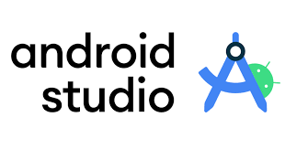**Android Studio** là môi trường phát triển tích hợp (IDE) chính thức dành cho việc phát triển ứng dụng trên nền tảng Android. Được Google giới thiệu vào năm 2013 và dựa trên IntelliJ IDEA của JetBrains, Android Studio là công cụ mạnh mẽ và toàn diện giúp các lập trình viên xây dựng, kiểm thử và triển khai

ứng dụng Android một cách hiệu quả.

**Các đặc điểm nổi bật của Android Studio**

* **Giao diện người dùng thân thiện**
* Android Studio có giao diện trực quan, dễ sử dụng, với các tính năng được sắp xếp hợp lý. Điều này giúp các lập trình viên, từ người mới bắt đầu đến chuyên gia, dễ dàng làm quen và sử dụng.
* **Trình giả lập (Emulator) mạnh mẽ**
* Tích hợp công cụ giả lập để chạy thử và kiểm tra ứng dụng trên nhiều thiết bị, cấu hình và phiên bản Android khác nhau mà không cần sử dụng thiết bị thực.
* Cho phép kiểm tra hiệu suất, độ ổn định và khả năng tương thích của ứng dụng.
* **Hỗ trợ nhiều ngôn ngữ lập trình**
* Hỗ trợ viết mã bằng các ngôn ngữ như **Java**, **Kotlin** (ngôn ngữ chính thức cho Android), và **C++** (cho các ứng dụng sử dụng Native Development Kit - NDK).
* **Công cụ thiết kế giao diện kéo-thả (Drag-and-Drop)**
* Android Studio cung cấp trình thiết kế giao diện trực quan, giúp lập trình viên dễ dàng thiết kế màn hình ứng dụng bằng cách kéo và thả các thành phần giao diện mà không cần viết nhiều mã.
* **Tích hợp Gradle Build System**
* Gradle là hệ thống xây dựng mạnh mẽ, giúp lập trình viên tự động hóa quá trình biên dịch, đóng gói ứng dụng và quản lý các thư viện phụ thuộc.
* **Công cụ kiểm thử và gỡ lỗi mạnh mẽ**
* Tích hợp công cụ gỡ lỗi (debugger) và kiểm thử, bao gồm kiểm thử giao diện, kiểm thử hiệu năng và kiểm tra khả năng tương thích trên các thiết bị Android khác nhau.
* **Hệ thống kiểm soát phiên bản (VCS)**
  + Hỗ trợ các công cụ kiểm soát phiên bản phổ biến như Git, SVN và Mercurial, giúp các nhóm phát triển làm việc đồng bộ và hiệu quả.
* **Hỗ trợ cập nhật liên tục**
  + Android Studio được cập nhật thường xuyên để hỗ trợ các phiên bản Android mới nhất, tích hợp các tính năng hiện đại và cải thiện hiệu suất phát triển.

**Ưu điểm của Android Studio**

* **Toàn diện và hiện đại**: Cung cấp mọi công cụ cần thiết để phát triển ứng dụng từ đầu đến cuối.
* **Tương thích cao**: Hỗ trợ mọi phiên bản Android và cấu hình thiết bị.
* **Hỗ trợ cộng đồng mạnh mẽ**: Có nhiều tài liệu, hướng dẫn và diễn đàn thảo luận hỗ trợ lập trình viên.

**Vai trò của Android Studio trong phát triển ứng dụng di động**

Android Studio là nền tảng trung tâm giúp các nhà phát triển tạo ra các ứng dụng Android đa dạng, từ ứng dụng cơ bản đến các ứng dụng phức tạp như trò chơi, hệ thống quản lý, và các dịch vụ trực tuyến. Đây là công cụ không thể thiếu trong hệ sinh thái phát triển ứng dụng Android, góp phần quan trọng vào sự phát triển mạnh mẽ của thị trường ứng dụng di động hiện nay.

**Giới thiệu về SQLite**

**SQLite** là một hệ quản trị cơ sở dữ liệu quan hệ (RDBMS) nhẹ, mã nguồn mở và dễ sử dụng. SQLite được thiết kế để phục vụ cho các ứng dụng cần một cơ sở dữ liệu đơn giản, có thể nhúng trực tiếp vào trong ứng dụng mà không cần cài đặt hoặc cấu hình phức tạp. Với tính năng nhỏ gọn và hiệu suất cao, SQLite đã trở thành một trong những cơ sở dữ liệu phổ biến nhất, đặc biệt trong các ứng dụng di động, desktop và các hệ thống nhúng.

**Các đặc điểm nổi bật của SQLite**

* **Cơ sở dữ liệu nhúng (Embedded Database)**
* SQLite không yêu cầu một máy chủ riêng biệt để chạy cơ sở dữ liệu. Thay vào đó, cơ sở dữ liệu được nhúng trực tiếp vào trong ứng dụng. Điều này giúp tiết kiệm tài nguyên và đơn giản hóa việc triển khai ứng dụng.
* **Nhẹ và dễ dàng triển khai**
* SQLite rất nhẹ, chỉ chiếm một phần dung lượng bộ nhớ nhỏ và có thể được tích hợp trực tiếp vào ứng dụng mà không cần cài đặt phức tạp. Cơ sở dữ liệu SQLite chỉ yêu cầu một tệp tin duy nhất để lưu trữ tất cả dữ liệu, giúp dễ dàng sao lưu, di chuyển hoặc chia sẻ dữ liệu.
* **Hỗ trợ đầy đủ SQL**
* SQLite hỗ trợ đầy đủ các tính năng của SQL, bao gồm việc tạo bảng, chèn, cập nhật, xóa và truy vấn dữ liệu. Điều này giúp các lập trình viên dễ dàng thao tác và quản lý dữ liệu giống như với các hệ quản trị cơ sở dữ liệu lớn hơn, như MySQL hay PostgreSQL.
* **Tính tương thích cao**
* SQLite có thể chạy trên nhiều nền tảng khác nhau, bao gồm các hệ điều hành phổ biến như Windows, Linux, macOS, và cả các nền tảng di động như Android và iOS. Điều này giúp SQLite trở thành lựa chọn lý tưởng cho các ứng dụng đa nền tảng.
* **Không cần cấu hình phức tạp**
* SQLite không yêu cầu cài đặt hoặc cấu hình máy chủ cơ sở dữ liệu, giúp giảm thiểu các bước cần thiết trong quá trình triển khai ứng dụng. Nó đơn giản hóa việc phát triển và bảo trì cơ sở dữ liệu trong các ứng dụng nhỏ và vừa.
* **Tính an toàn và đồng nhất**
* SQLite hỗ trợ tính năng **ACID** (Atomicity, Consistency, Isolation, Durability) giúp bảo đảm rằng các giao dịch dữ liệu được thực hiện một cách an toàn và nhất quán, ngay cả trong trường hợp có lỗi hệ thống.
* **Khả năng mở rộng**
* Mặc dù SQLite chủ yếu được sử dụng cho các ứng dụng quy mô nhỏ và vừa, nhưng nó vẫn có thể xử lý một lượng lớn dữ liệu (lên đến vài terabyte) mà không gặp phải vấn đề về hiệu suất. Điều này giúp SQLite có thể phục vụ cho nhiều loại ứng dụng khác nhau.

**Ưu điểm và hạn chế của SQLite**

**Ưu điểm**:

* **Nhẹ, nhanh và dễ sử dụng**: Phù hợp cho các ứng dụng di động, web, và các hệ thống nhúng.
* **Không cần cài đặt phức tạp**: Dễ dàng tích hợp và sử dụng trong nhiều môi trường khác nhau.
* **Hỗ trợ đầy đủ SQL**: Giúp lập trình viên dễ dàng thao tác với cơ sở dữ liệu.

**Hạn chế**:

* **Không hỗ trợ nhiều người dùng đồng thời**: SQLite không được thiết kế cho các ứng dụng cần hỗ trợ hàng nghìn người dùng cùng lúc, như các hệ thống web lớn.
* **Không hỗ trợ tính năng phức tạp như các hệ quản trị cơ sở dữ liệu lớn**: Các tính năng như stored procedures, triggers phức tạp, hoặc các tính năng bảo mật cao có thể không được hỗ trợ đầy đủ.

**Ứng dụng của SQLite**

SQLite thường được sử dụng trong:

* **Ứng dụng di động**: Được sử dụng rộng rãi trong các ứng dụng Android và iOS để lưu trữ dữ liệu cục bộ, như danh bạ, tin nhắn, hoặc các dữ liệu không đồng bộ.
* **Ứng dụng desktop**: Các ứng dụng như trình quản lý mật khẩu, ứng dụng tài chính cá nhân, hoặc các công cụ văn phòng có thể sử dụng SQLite để lưu trữ dữ liệu một cách đơn giản và hiệu quả.
* **Hệ thống nhúng**: SQLite được sử dụng trong các thiết bị IoT, hệ thống điều khiển, và các thiết bị không có tài nguyên tính toán mạnh mẽ.

**Tóm tắt**

SQLite là một lựa chọn tuyệt vời cho các ứng dụng cần cơ sở dữ liệu nhẹ, dễ triển khai và hiệu suất cao mà không cần các tính năng phức tạp. Nó đặc biệt phổ biến trong các ứng dụng di động và hệ thống nhúng, nơi yêu cầu về tài nguyên và cấu hình là tối thiểu.

**Giới thiệu về ngôn ngữ Java**

**Java** là một ngôn ngữ lập trình hướng đối tượng, mạnh mẽ và được phát triển bởi Sun Microsystems (nay là thuộc sở hữu của Oracle) vào năm 1995. Kể từ khi ra đời, Java đã trở thành một trong những ngôn ngữ lập trình phổ biến và được sử dụng rộng rãi trên toàn cầu. Java được biết đến với tính năng "Viết một lần, chạy mọi nơi" (Write Once, Run Anywhere), nghĩa là ứng dụng Java có thể chạy trên bất kỳ nền tảng nào mà không cần phải thay đổi mã nguồn, miễn là nền tảng đó hỗ trợ Java Virtual Machine (JVM).

**Các đặc điểm nổi bật của Java**

* **Hướng đối tượng (Object-Oriented)**
* Java là một ngôn ngữ lập trình hướng đối tượng, có nghĩa là mọi thứ trong Java được biểu diễn dưới dạng đối tượng. Điều này giúp tổ chức mã nguồn dễ dàng, tái sử dụng và bảo trì các phần mềm quy mô lớn.
* **Tính di động cao (Portability)**

Nhờ vào JVM (Java Virtual Machine), Java cho phép ứng dụng chạy trên nhiều nền tảng khác nhau mà không cần thay đổi mã nguồn. Chỉ cần cài đặt JVM trên nền tảng cụ thể, ứng dụng Java có thể chạy trên các hệ điều hành khác nhau như Windows, Linux, macOS, Android, và các hệ thống nhúng.

* **Quản lý bộ nhớ tự động (Automatic Memory Management)**

Java có hệ thống quản lý bộ nhớ tự động thông qua Garbage Collection (GC). Điều này có nghĩa là lập trình viên không cần phải lo lắng về việc giải phóng bộ nhớ thủ công, giảm thiểu nguy cơ lỗi liên quan đến bộ nhớ.

* **Đa luồng (Multithreading)**

Java hỗ trợ đa luồng, cho phép thực thi nhiều tác vụ đồng thời trong một ứng dụng. Điều này giúp tăng hiệu suất, đặc biệt là trong các ứng dụng yêu cầu tính toán nặng hoặc cần xử lý nhiều nhiệm vụ đồng thời.

* **An toàn và bảo mật**

Java có các tính năng bảo mật mạnh mẽ như kiểm tra lỗi khi biên dịch và chạy chương trình trong một môi trường an toàn (sandbox). Nó cũng hỗ trợ mã hóa, xác thực và bảo vệ dữ liệu khi ứng dụng hoạt động trên các mạng.

* **API phong phú và thư viện hỗ trợ**

Java đi kèm với một bộ thư viện API phong phú, cung cấp các chức năng từ xử lý chuỗi, thao tác với cơ sở dữ liệu, giao diện người dùng đồ họa (GUI), xử lý mạng, và các công cụ cho việc phát triển phần mềm.

* **Cộng đồng và hỗ trợ mạnh mẽ**

Java có một cộng đồng lập trình viên rất lớn và năng động, giúp chia sẻ kiến thức và hỗ trợ giải quyết vấn đề. Bên cạnh đó, có vô số tài liệu, diễn đàn, và công cụ hỗ trợ Java, giúp lập trình viên dễ dàng học hỏi và phát triển ứng dụng.

### **Ứng dụng của Java**

* **Ứng dụng di động (Android)**

Java là ngôn ngữ chính để phát triển các ứng dụng Android. Mặc dù hiện nay Kotlin đang trở thành ngôn ngữ chính cho Android, Java vẫn được sử dụng rộng rãi trong nhiều ứng dụng Android và phần lớn các ứng dụng Android hiện tại đều có thể tương thích với Java.

* **Ứng dụng doanh nghiệp (Enterprise Applications)**

Java là ngôn ngữ chính trong việc phát triển các ứng dụng doanh nghiệp lớn, đặc biệt là với các công nghệ như Java EE (Enterprise Edition). Java được sử dụng trong các hệ thống ERP, CRM, và các ứng dụng quản lý tài chính.

* **Hệ thống nhúng (Embedded Systems)**

Java được sử dụng trong các hệ thống nhúng và các thiết bị IoT nhờ tính di động và hiệu suất ổn định. Các ứng dụng này có thể chạy trên các thiết bị có bộ xử lý thấp hoặc tài nguyên hạn chế.

* **Ứng dụng web**

Java cung cấp các công nghệ mạnh mẽ như Java Servlets, JSP (JavaServer Pages) và Spring Framework để phát triển các ứng dụng web động, quy mô lớn và bảo mật cao.

* **Hệ thống phân tán**

Java rất phù hợp cho các ứng dụng yêu cầu khả năng xử lý dữ liệu phân tán và các hệ thống lớn, chẳng hạn như các dịch vụ trực tuyến như ngân hàng, hệ thống thương mại điện tử và các ứng dụng mạng.

**Ưu điểm và hạn chế của Java**

**Ưu điểm**:

* **Tính di động cao** nhờ vào JVM (Java Virtual Machine).
* **Hướng đối tượng** giúp tổ chức mã nguồn rõ ràng và dễ bảo trì.
* **Cộng đồng lớn và tài liệu phong phú** hỗ trợ lập trình viên.
* **Đa luồng và quản lý bộ nhớ tự động** giúp ứng dụng chạy hiệu quả và giảm thiểu lỗi.

**Hạn chế**:

* **Chạy chậm hơn một số ngôn ngữ khác** như C hoặc C++ vì Java chạy trên JVM thay vì biên dịch trực tiếp sang mã máy.
* **Kích thước của ứng dụng có thể lớn** do việc cần phải bao gồm JVM trong ứng dụng.
* **Bộ nhớ tiêu thụ cao** so với các ngôn ngữ lập trình như C hoặc C++.

### **Tóm tắt**

Java là một ngôn ngữ lập trình mạnh mẽ, đa năng và được sử dụng rộng rãi trong nhiều lĩnh vực khác nhau. Nhờ vào tính di động, tính an toàn và cộng đồng hỗ trợ mạnh mẽ, Java vẫn duy trì được vị thế hàng đầu trong lĩnh vực phát triển phần mềm. Cho dù bạn đang phát triển ứng dụng di động, ứng dụng web, hay hệ thống doanh nghiệp, Java luôn là một sự lựa chọn tuyệt vời.

# **CHƯƠNG II. PHÂN TICH VÀ THIẾT KẾ HỆ THỐNG**

* 1. **Đặc tả hệ thống**
     1. **Sơ đồ phân rã chức năng**

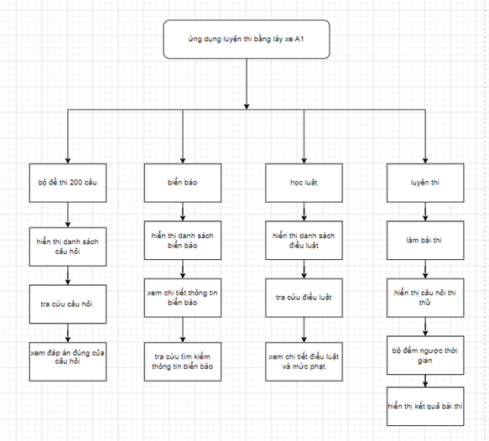

* + 1. **Sơ đồ Usecase**
* Use case tổng quát

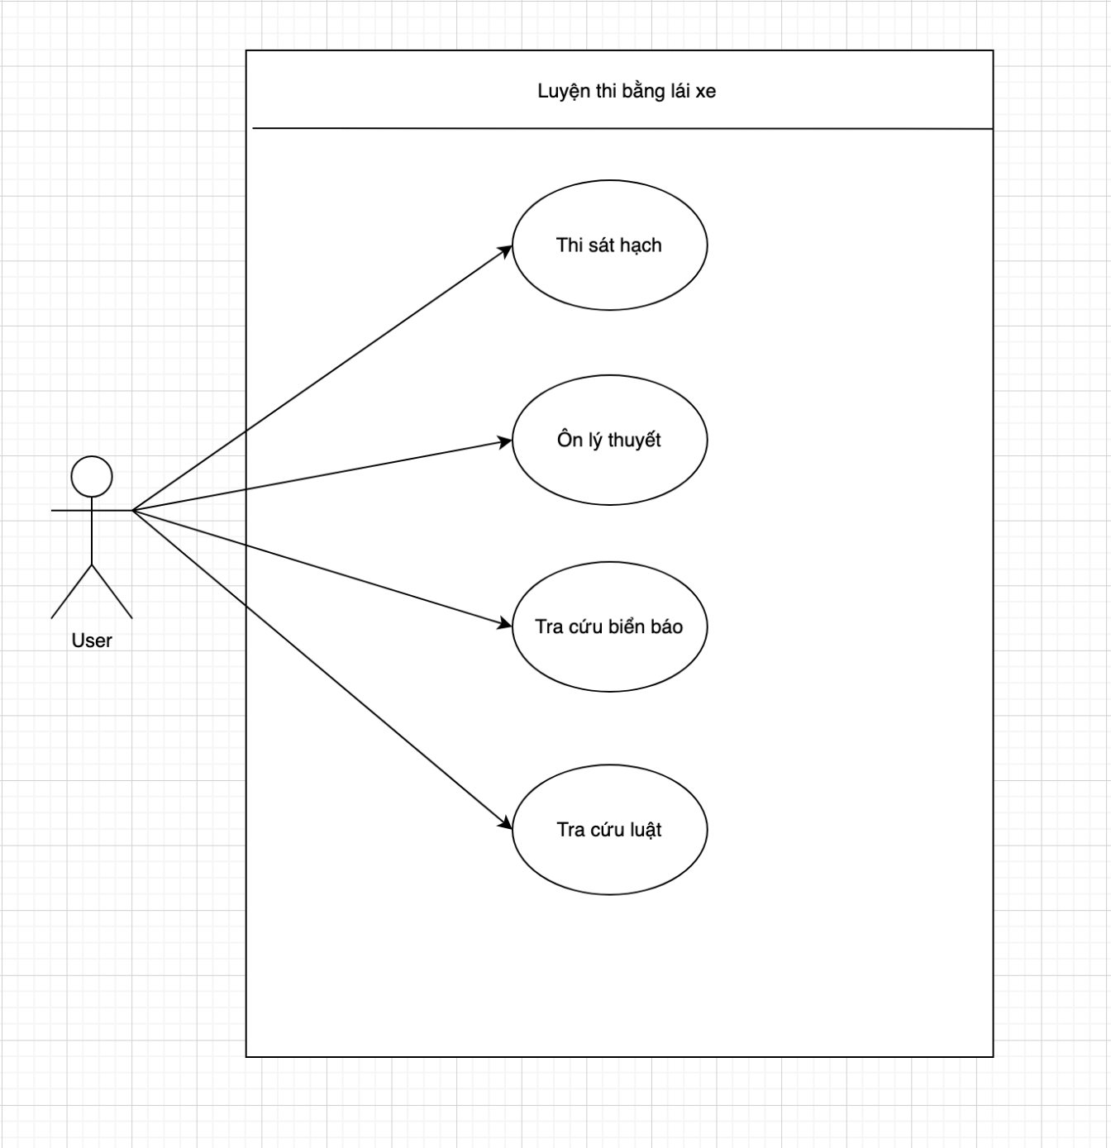

Figure 1: use case tổng quát

* Use case Thi sát hạch

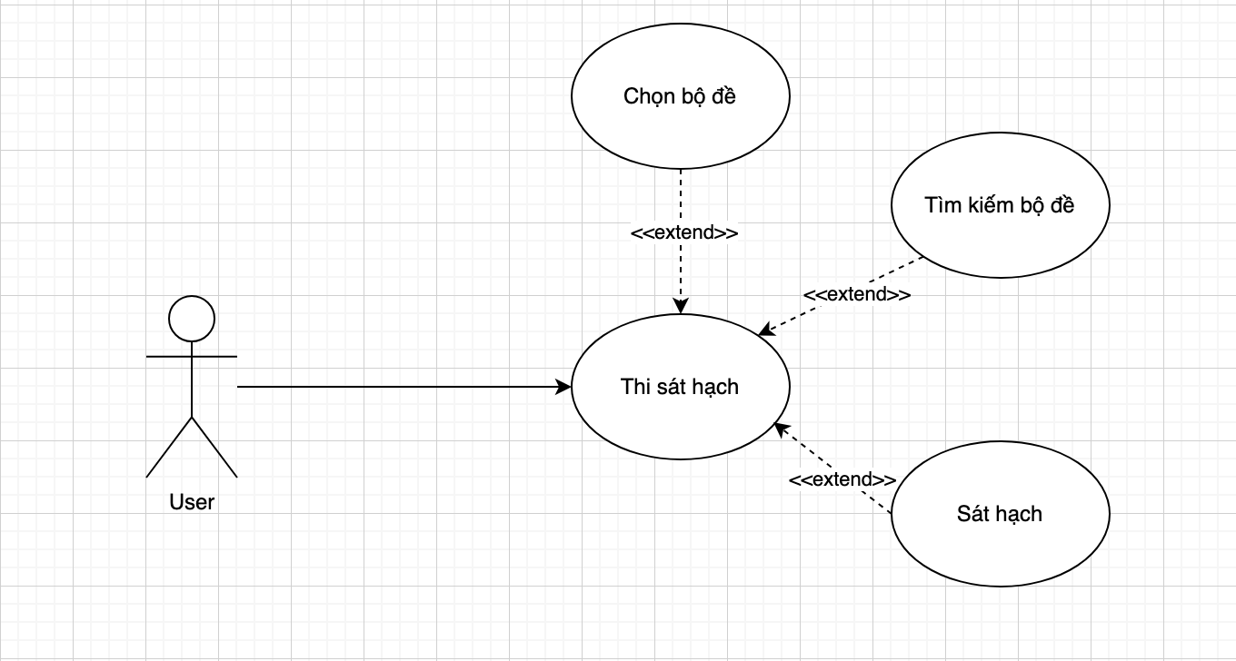

Figure 2: use case thi sát hạch

* Use case ôn lý thuyết

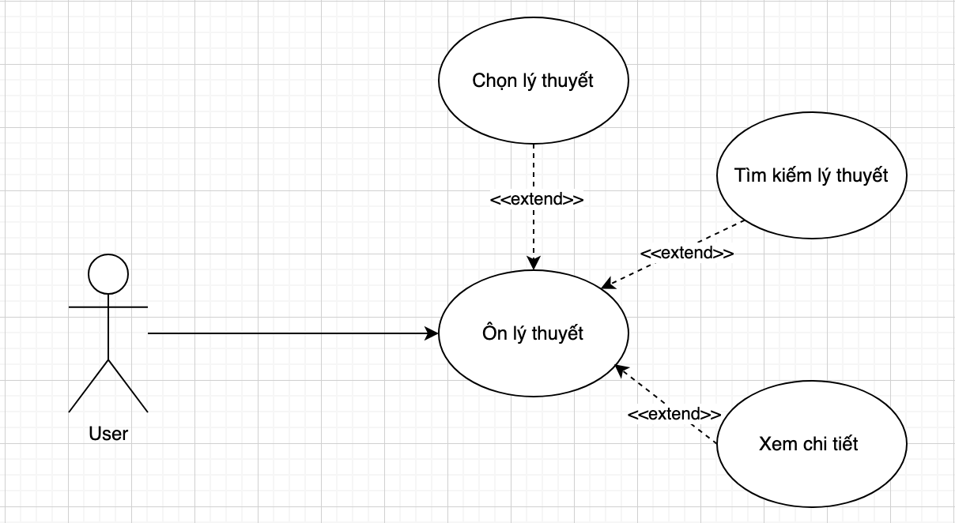

Figure 3: use case ôn lý thuyết

**Chức năng ôn lý thuyết**

|  |  |  |  |
| --- | --- | --- | --- |
| **UC ID and Name:** | UC_On_ly_Thuyet | | |
| **Created By:** | Name | **Date Created:** | Date |
| **Primary Actor:** | Người dùng (Thí sinh thi bằng lái xe) | **Secondary Actors:** | None |
| **Sự kích hoạt :** | Người dùng chọn mục ôn lý thuyết từ menu chính của ứng dụng. | | |
| **Mô tả:** | Chức năng này cung cấp cho người dùng một bộ câu hỏi, mỗi câu có 4 đáp án. Hệ thống tự động hiển thị đáp án đúng với màu xanh mà không yêu cầu người dùng chọn. | | |
| **Tiền điền kiện** | Người dùng đã đăng nhập và hoàn tất phần học lý thuyết về luật giao thông. | | |
| **Hậu điều kiện** | Người dùng có thể xem lại bộ câu hỏi hoặc quay lại menu chính. | | |
| **Luồng sự kiện chính** | 1. Người dùng chọn mục ôn lý thuyết từ menu chính. 2. Hệ thống hiển thị câu hỏi đầu tiên cùng với 4 đáp án, trong đó đáp án đúng được đánh dấu màu xanh. 3. Người dùng có thể chuyển qua các câu hỏi tiếp theo để xem các đáp án đúng. | | |
| **Luồng sự kiện thay thế** | Nếu người dùng thoát ra giữa chừng, hệ thống sẽ đưa họ về menu chính mà không lưu tiến độ. | | |
| **Luồng xử lý lỗi, ngoại lệ** | **5.0.E1 Lỗi tải câu hỏi**  1. Hệ thống thông báo “và yêu cầu chọn lại” | | |
| **Độ ưu tiên** | High | | |
| **Các quy tắc nghiệp vụ** | **BR1.**Thông báo lỗi màu đỏ hiển thị dưới các trường tương ứng khi có lỗi | | |
| **Các thông tin khác** | None | | |

* Use case tra cứu biển báo

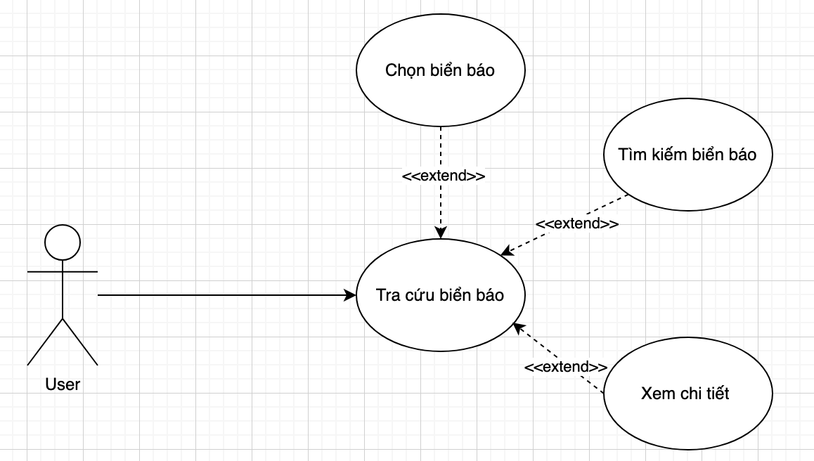

Figure 4: use case tra cứu biển báo

**Chức năng xem biển báo**

|  |  |  |  |
| --- | --- | --- | --- |
| UC_Xem_Bien_Bao: Xem Thông Tin Chi Tiết Biển Báo Giao Thông | Xem Thông Tin Chi Tiết Biển Báo Giao Thông | | |
| **Created By:** | Người dùng (Thí sinh thi bằng lái xe) | **Date Created:** | Date |
| **Primary Actor:** | Người dùng chọn một biển báo cụ thể từ danh sách biển báo | **Secondary Actors:** | None |
| **Sự kích hoạt :** | Chức năng cho phép người dùng xem chi tiết về một biển báo giao thông, bao gồm hình ảnh, tên biển báo, ý nghĩa, và các quy định liên quan. | | |
| **Mô tả:** | PRE – 1: Người dùng đã đăng nhập vào ứng dụng và ở trong phần tra cứu biển báo giao thông | | |
| **Tiền điền kiện** | POST - 1: Người dùng có thể quay lại danh sách hoặc tiếp tục xem các biển báo khác. | | |
| **Hậu điều kiện** | 1. Người dùng chọn một biển báo từ danh sách biển báo. 2. Hệ thống hiển thị thông tin chi tiết về biển báo, bao gồm:  - Hình ảnh của biển báo  - Tên biển báo  - Mô tả ý nghĩa của biển báo  - Quy định và cách áp dụng biển báo 3. Người dùng có thể quay lại danh sách biển báo hoặc chuyển đến biển báo tiếp theo. | | |
| **Luồng sự kiện chính** | - Trường hợp lỗi: Nếu dữ liệu về biển báo bị lỗi hoặc không tìm thấy:  1. Hệ thống hiển thị thông báo lỗi và yêu cầu người dùng quay lại danh sách để chọn biển báo khác. | | |
| **Luồng sự kiện thay thế** | High | | |
| **Luồng xử lý lỗi, ngoại lệ** | BR1. Thông báo lỗi phải xuất hiện khi có sự cố dữ liệu. BR2. Hình ảnh và mô tả của biển báo phải dễ hiểu, rõ ràng. | | |
| **Độ ưu tiên** | High | | |
| **Các quy tắc nghiệp vụ** | **BR1.**Thông báo lỗi màu đỏ hiển thị dưới các trường tương ứng khi có lỗi | | |
| **Các thông tin khác** | None | | |

* Use case tra cứu luật

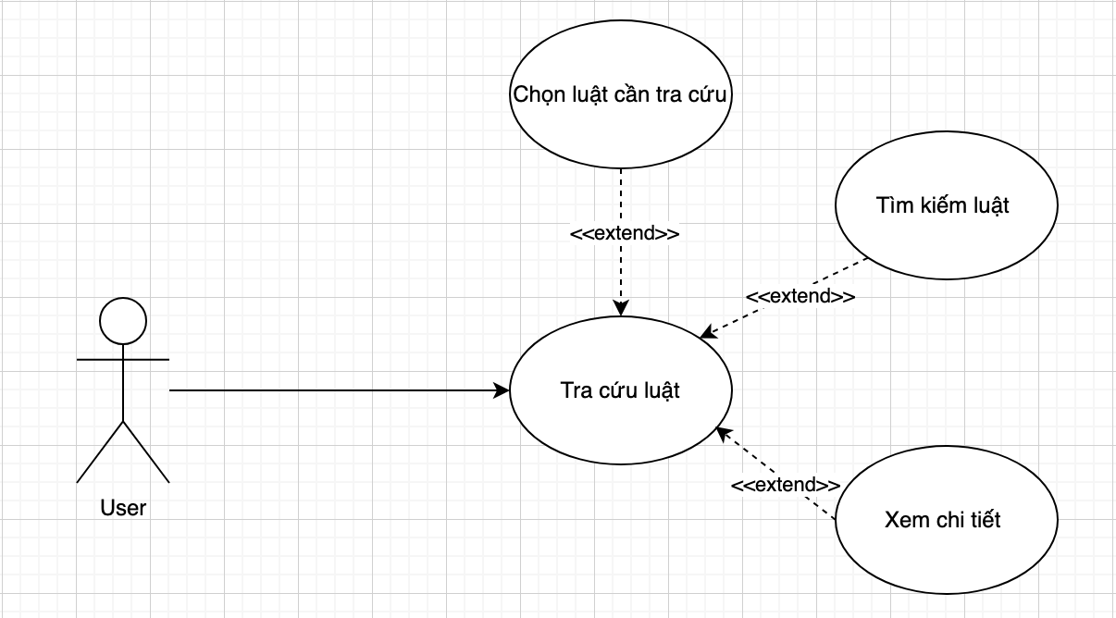

**Figure** 5**: Use case tra cứu luật**

**Chức tra cứu luật**

|  |  |  |  |
| --- | --- | --- | --- |
| UC_Tra_Cuu_Luat: Xem Thông Tin Chi Tiết Luật | Xem Thông Tin Chi Tiết Luật | | |
| **Created By:** | Người dùng (Thí sinh thi bằng lái xe) | **Date Created:** | Date |
| **Primary Actor:** | Người dùng chọn một luật cụ thể từ danh sách luật | **Secondary Actors:** | None |
| **Sự kích hoạt :** | Chức năng cho phép người dùng xem chi tiết về một luật, bao gồm tên luật, ý nghĩa, và các quy định liên quan. | | |
| **Mô tả:** | PRE – 1: Người dùng vào ứng dụng và ở trong phần tra cứu biển báo giao thông | | |
| **Tiền điền kiện** | POST - 1: Người dùng có thể quay lại danh sách hoặc tiếp tục xem các luật khác. | | |
| **Hậu điều kiện** | 1. Người dùng chọn một luật từ danh sách luật. 2. Hệ thống hiển thị thông tin chi tiết về luật, bao gồm:  - Tên luật  - Mô tả ý nghĩa của luât  - Quy định và cách áp dụng của luật 3. Người dùng có thể quay lại danh sách luật hoặc chuyển đến luật tiếp theo. | | |
| **Luồng sự kiện chính** | - Trường hợp lỗi: Nếu dữ liệu về luật bị lỗi hoặc không tìm thấy:  1. Hệ thống hiển thị thông báo lỗi và yêu cầu người dùng quay lại danh sách để chọn luật khác. | | |
| **Luồng sự kiện thay thế** | High | | |
| **Luồng xử lý lỗi, ngoại lệ** | BR1. Thông báo lỗi phải xuất hiện khi có sự cố dữ liệu. BR2. Hình ảnh và mô tả của biển báo phải dễ hiểu, rõ ràng. | | |
| **Độ ưu tiên** | High | | |
| **Các quy tắc nghiệp vụ** | **BR1.**Thông báo lỗi màu đỏ hiển thị dưới các trường tương ứng khi có lỗi | | |
| **Các thông tin khác** | None | | |

* + 1. **Thiết kế lớp**

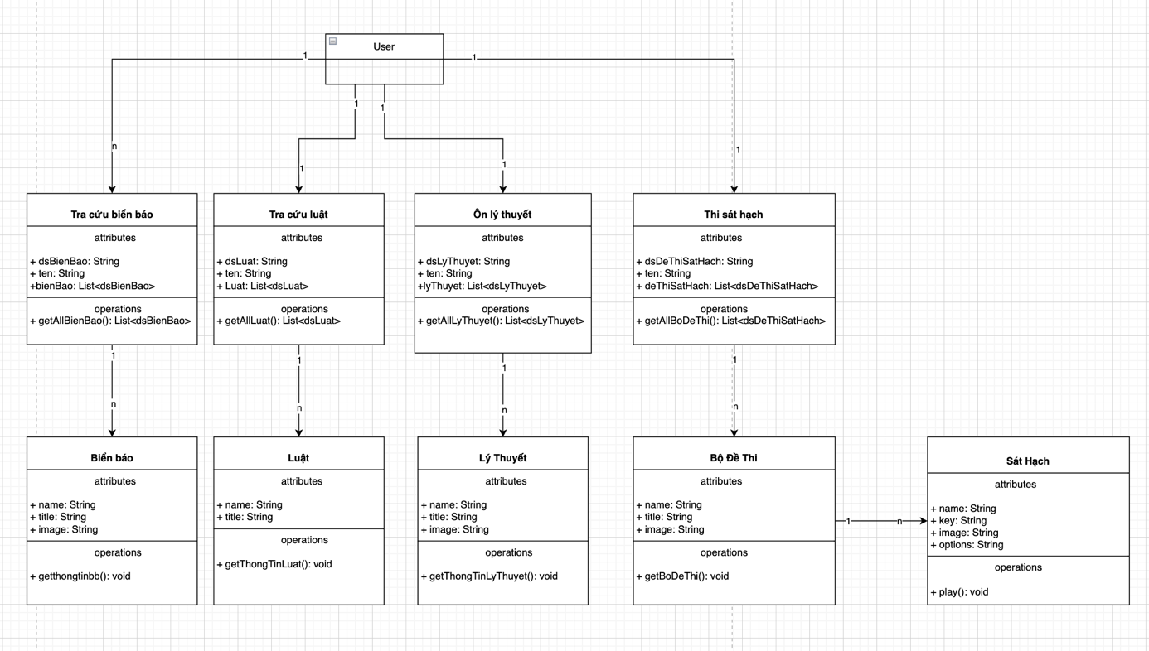

Figure 9: biểu đồ lớp

* + 1. **Sơ đồ hoạt động**
* Hoạt động ôn lý thuyết

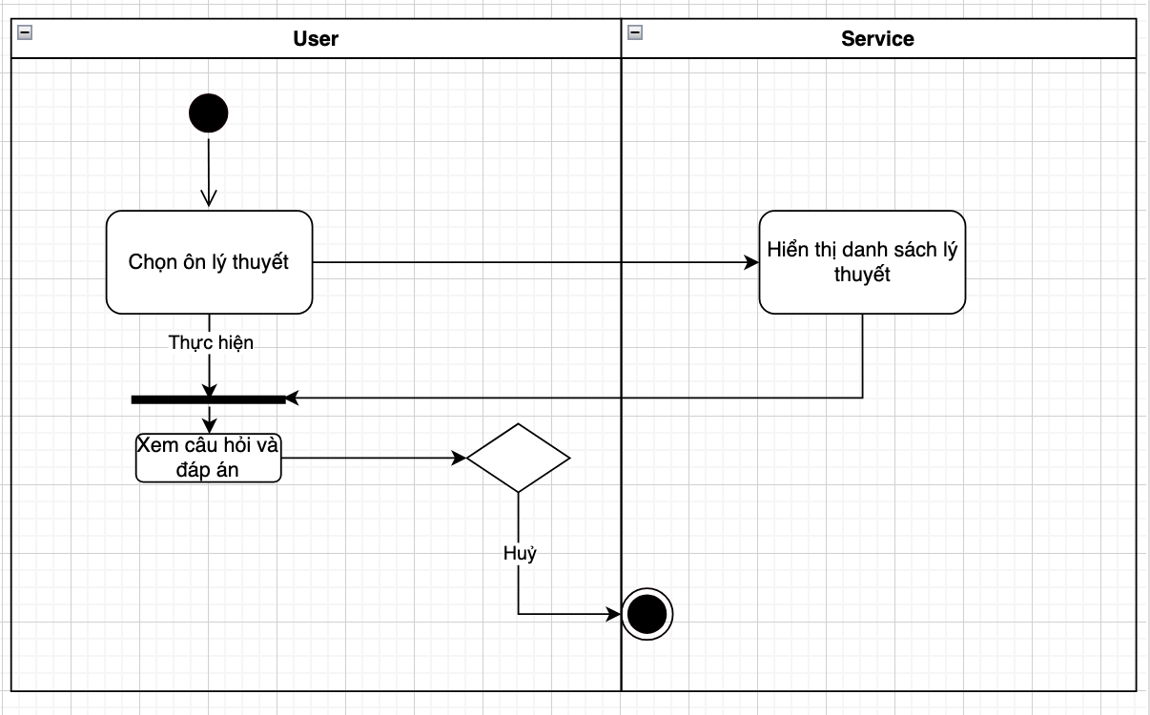

* Hoạt động thi sát hạch

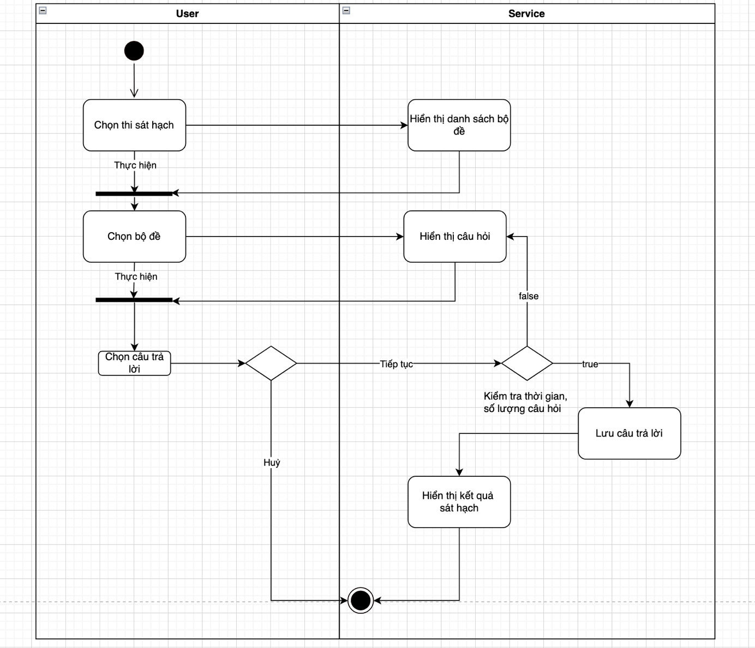

* Hoạt động tra cứu biển báo

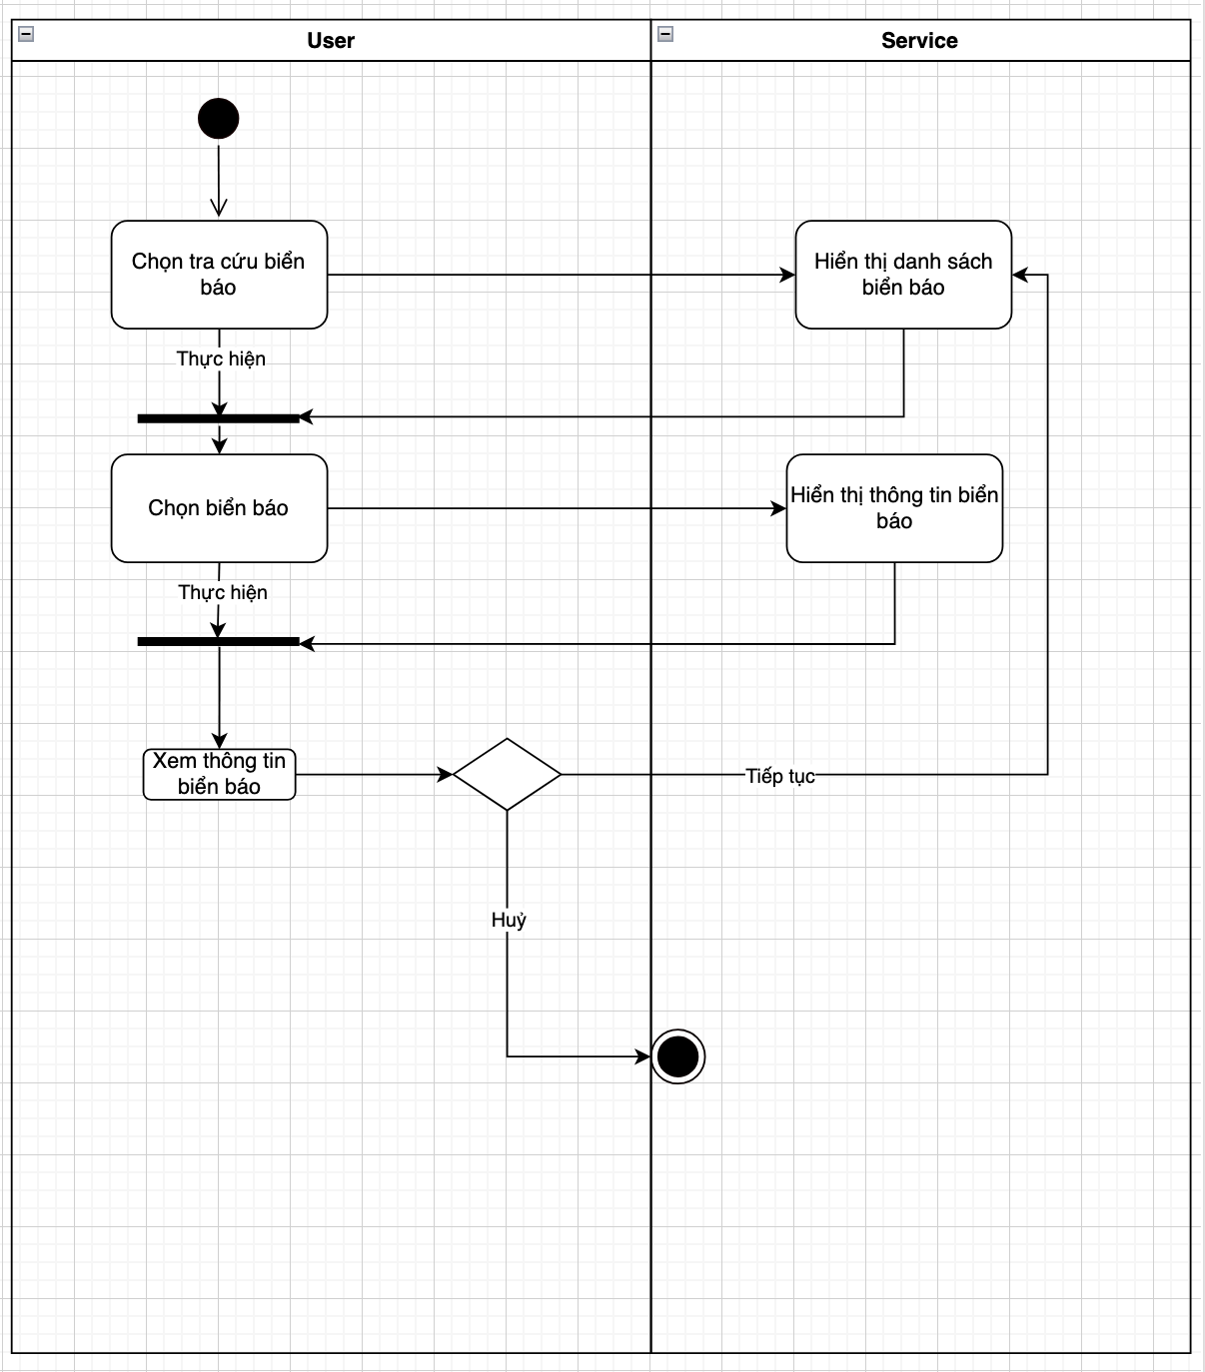

* Hoạt động tra cứu luật

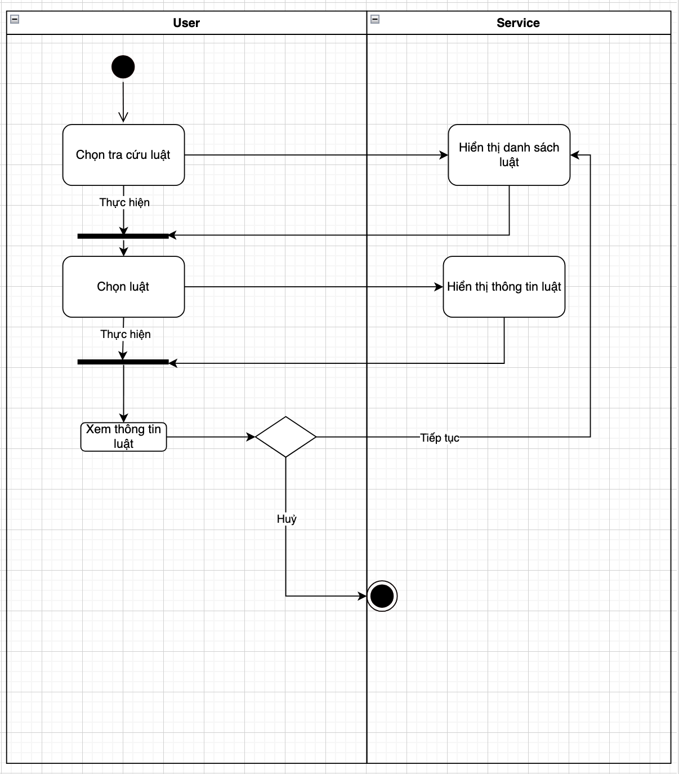

* + 1. **Tuần tự**
* Tuần tự ôn lý thuyết

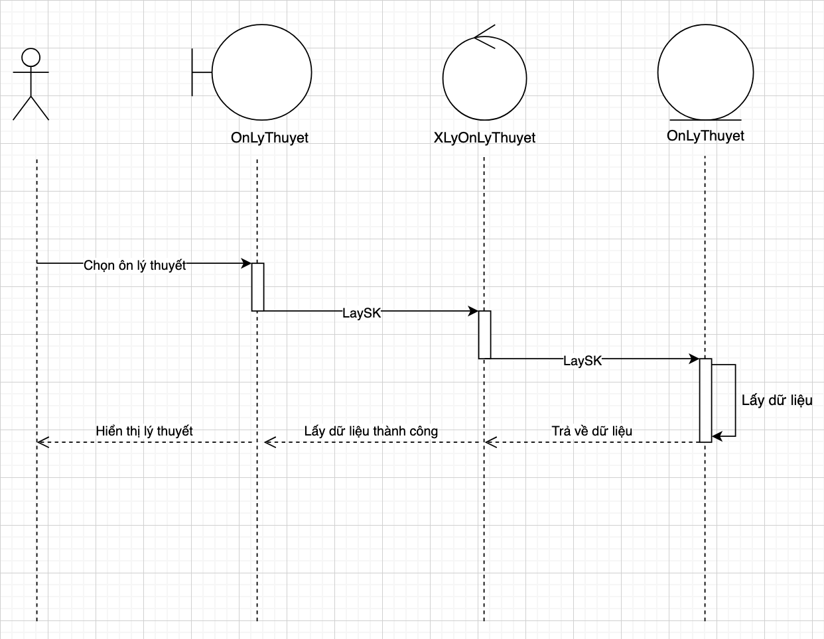

* Tuần tự thi sát hạch

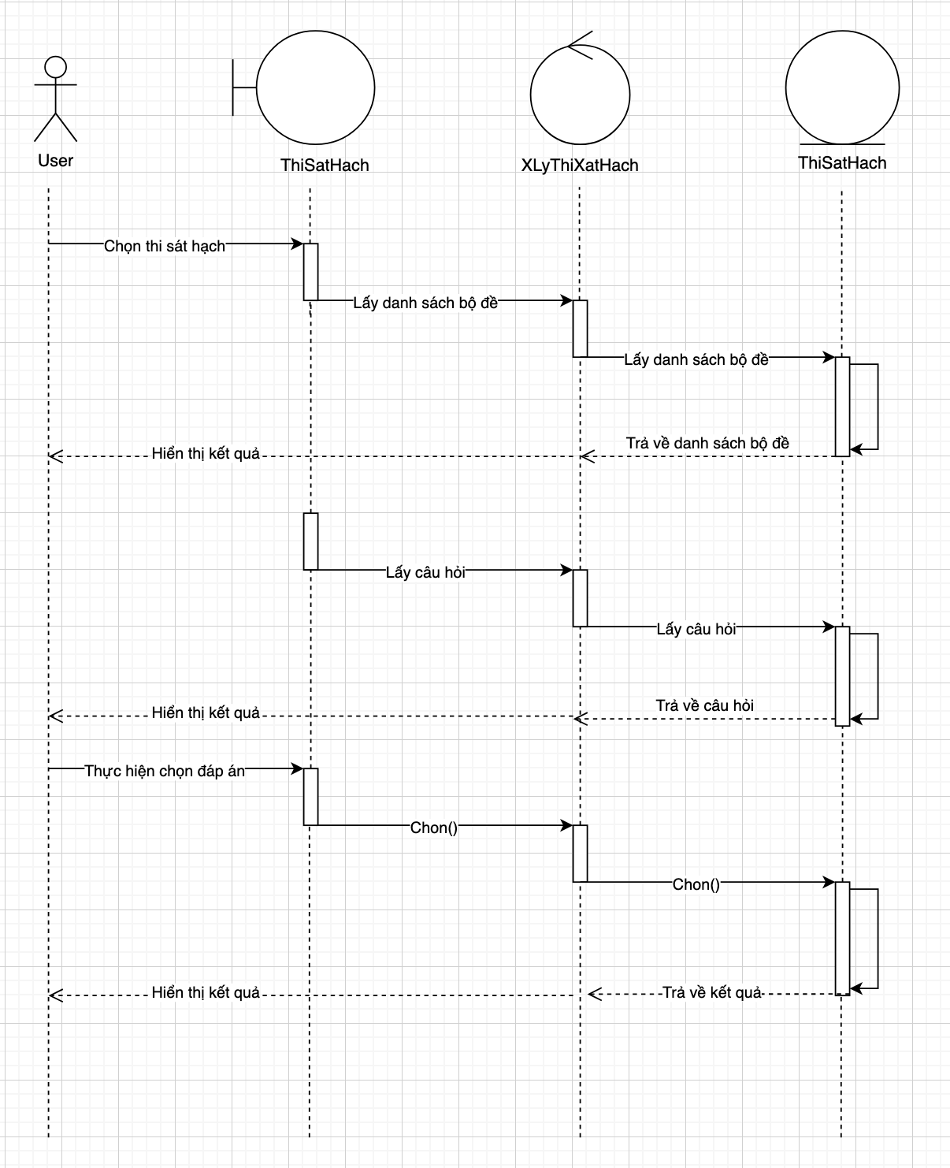

* Tuần tự tra cứu biển báo

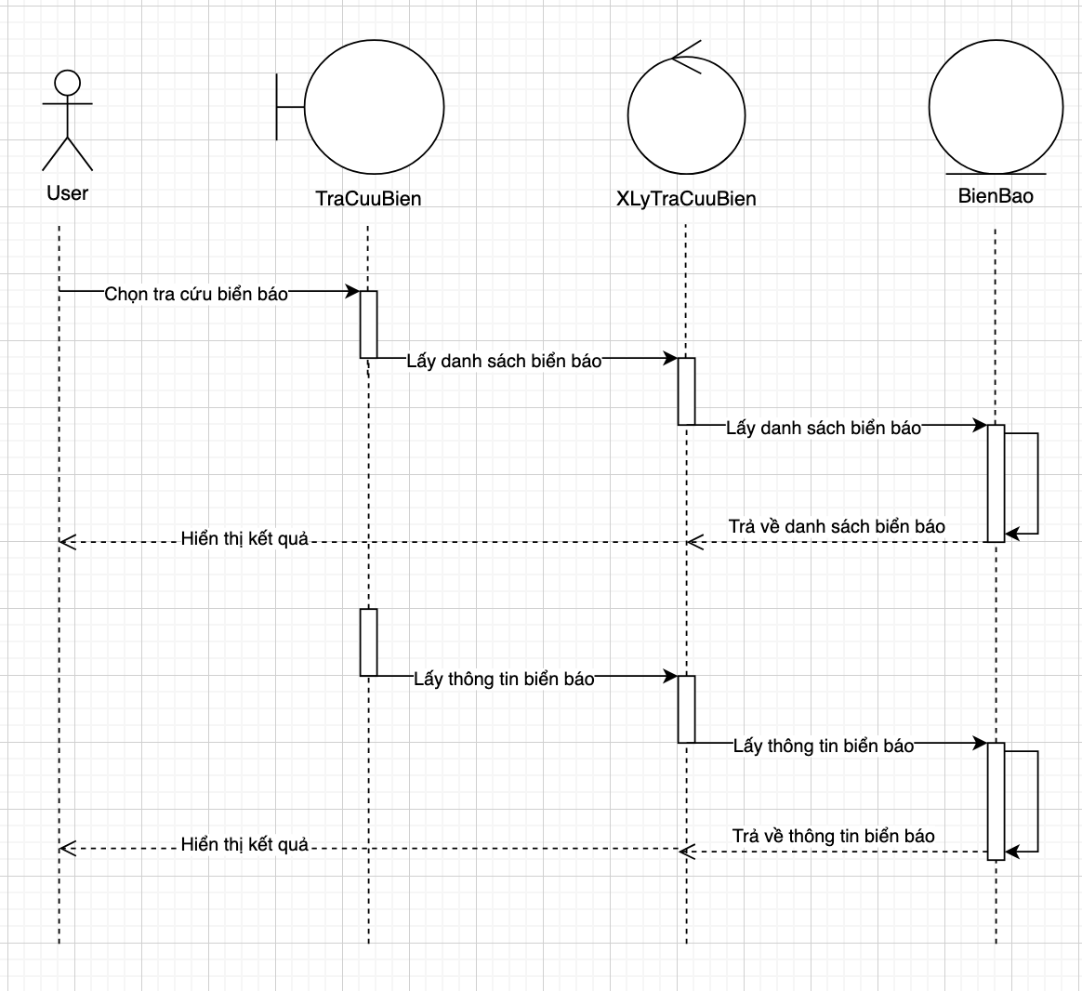

* Tuần tự tra cứu luật

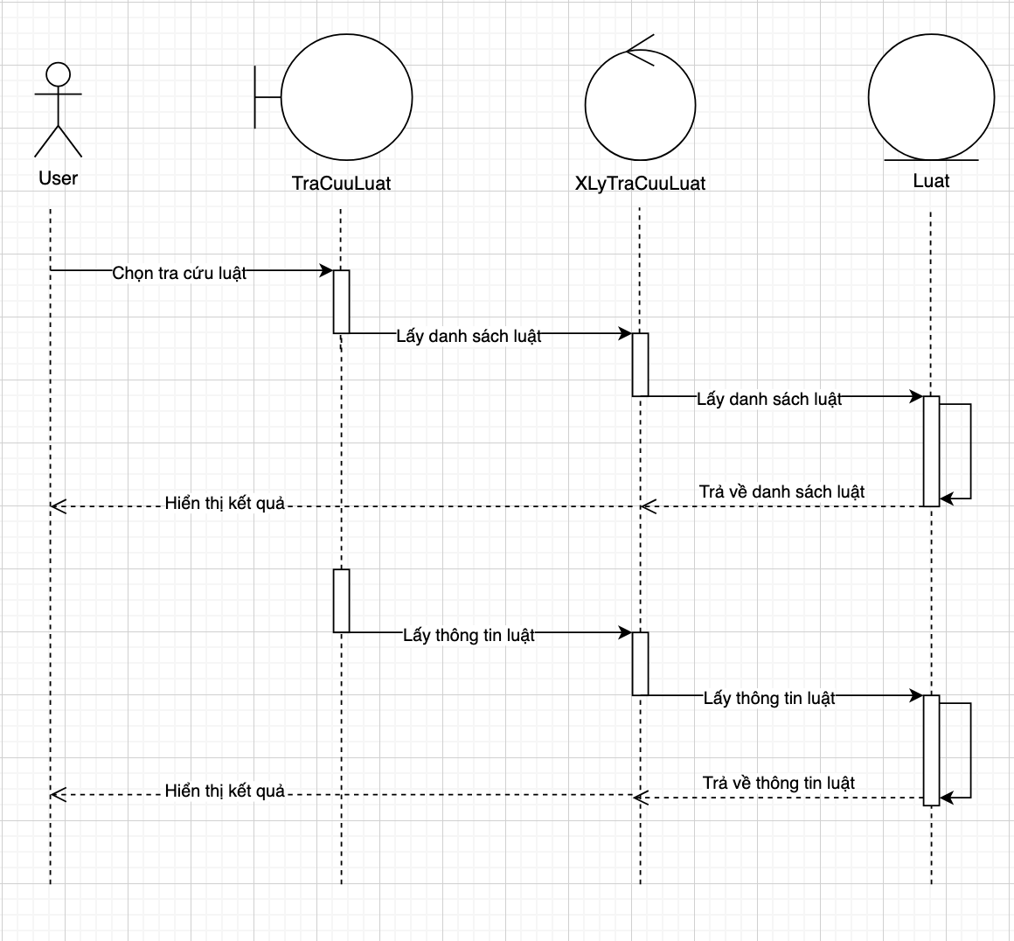

* + 1. **Đặc tả cơ sở dữ liệu**

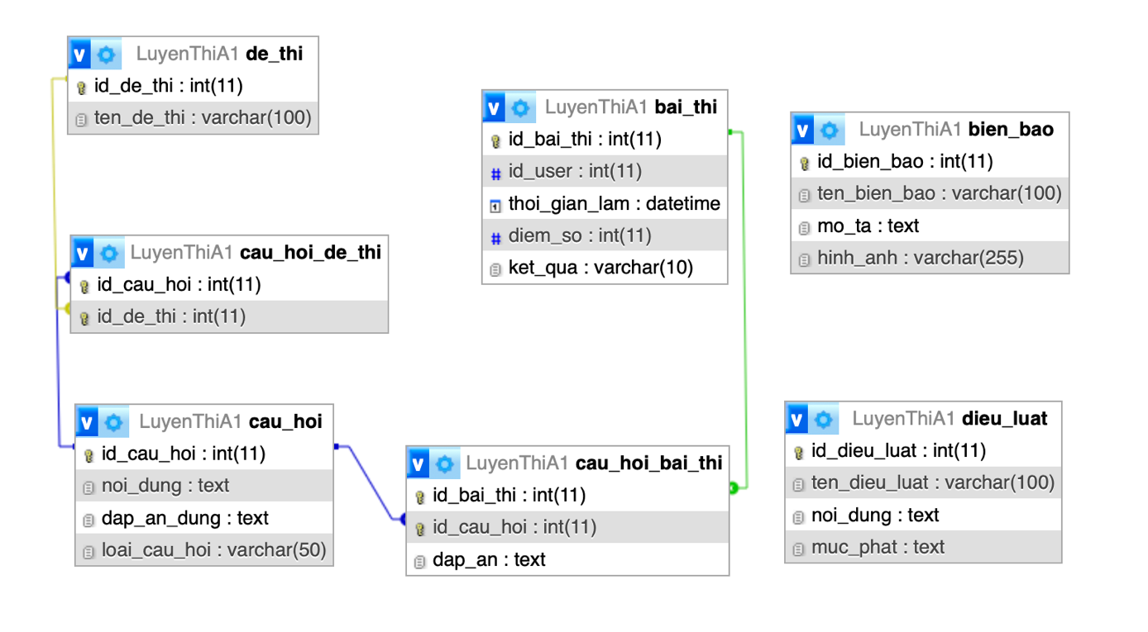

Figure 10: database

Mô tả:

Cấu trúc database

**Bảng cau_hoi (Danh sách câu hỏi)**

* id_cau_hoi (PK): INT, tự tăng.
* noi_dung: TEXT, nội dung câu hỏi.
* dap_an_dung: TEXT, đáp án đúng của câu hỏi.
* loai_cau_hoi: VARCHAR(50), phân loại câu hỏi (ví dụ: luật, biển báo, v.v.).

### **Bảng hoc_ly_thuyet**

* id_de_thi (PK): INT, tự tăng.
* ten_de_thi: VARCHAR(100), tên bộ đề thi.

### **Bảng cau_hoi_de_thi (Liên kết câu hỏi và đề thi)**

* id_cau_hoi (FK): INT, liên kết với bảng cau_hoi.
* id_de_thi (FK): INT, liên kết với bảng de_thi.

### **Bảng bien_bao (Danh sách biển báo)**

* id_bien_bao (PK): INT, tự tăng.
* ten_bien_bao: VARCHAR(100), tên biển báo.
* mo_ta: TEXT, mô tả biển báo.
* hinh_anh: VARCHAR(255), đường dẫn đến ảnh biển báo.

### **Bảng dieu_luat (Danh sách điều luật)**

* id_dieu_luat (PK): INT, tự tăng.
* ten_dieu_luat: VARCHAR(100), tiêu đề điều luật.
* noi_dung: TEXT, nội dung chi tiết điều luật.
* muc_phat: TEXT, thông tin mức phạt nếu vi phạm (nếu có).

### **Bảng bai_thi (Làm bài thi thử)**

* id_bai_thi (PK): INT, tự tăng.
* id_user: INT, người làm bài thi (có thể cần bảng users nếu muốn quản lý người dùng).
* thoi_gian_lam: DATETIME, thời gian làm bài.
* diem_so: INT, điểm số bài thi.
* ket_qua: VARCHAR(10), kết quả (đậu/rớt).

### **Bảng cau_hoi_bai_thi (Liên kết câu hỏi với bài thi thử)**

* id_bai_thi (FK): INT, liên kết với bảng bai_thi.
* id_cau_hoi (FK): INT, liên kết với bảng cau_hoi.
* dap_an: TEXT, đáp án mà người dùng đã chọn.
  + 1. **Đặc tả giao diện người dùng**
* Màn hình trang chủ:
* Menu các chức năng như tra cứu biển báo, tra cứu luật, học lý thuyết, luyển thi
  + 1. **Đặc tả các module phần mềm**
* Module 1: Thi thử
* Người dùng thi thử bộ đề và luyện tập, đưa ra kết quả thi thử
* Module 2: Tra cứu luật
* Xem danh sách các luật hiện có
* Xem chi tiết: thông tin, mức phạt,..... của luật cần xem
* Module 3: Tra cứu biển báo
* Hiển thị danh sách các biển báo
* Xem chi tiết: thông tin, mức phạt,..... của biển báo cần xem
* Module 4: Học lý thuyết
* Hiển thị các câu hỏi và kèm theo các câu trả lới chính xác
  + 1. **Luồng xử lý chính**
* Mở ứng dụng:
* Người chọn chức năng cần sử dụng.
* Thi thử:
* Người dùng có thể chọn đáp án và kết thúc lần làm bài thử.
* Hệ thống lấy dữ liệu từ bảng bai_thi và các bảng liên quan và trả lại kết quả cho người dùng khi hoàn thành hay kết thúc bài thi thử
* Tra cứu biển báo:
* Người dùng chọn biển báo mình cần xem.
* Hệ thống sẽ lấy dữ về biển báo người dùng cần xem từ trong bảng bien_bao.
* Tra cứu luật:
* Người dùng chọn luật mình cần xem.
* Hệ thống sẽ lấy dữ về luật người dùng cần xem từ trong bảng dieu_luat.
* Ôn lý thuyết:
* Người xem những câu hỏi và câu trả lời đúng có màu xanh.
* Hệ thống lấy dữ liệu về các câu hỏi và câu trả lời từ bảng câu hỏi và xuất dữ liệu ra màn hình.
  1. **Thiết kế giao diện**

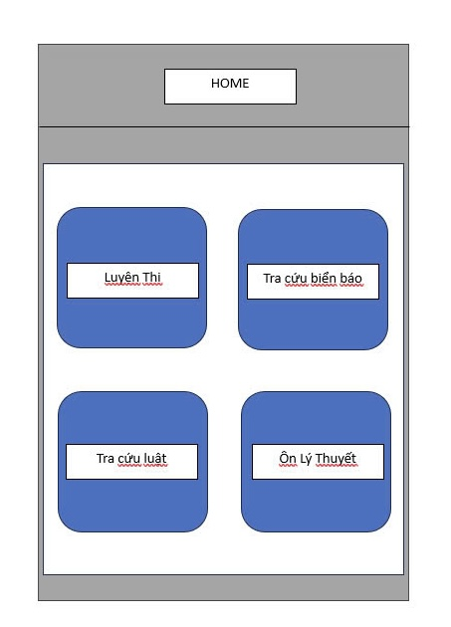

*H3.1. interface màn hình chính*

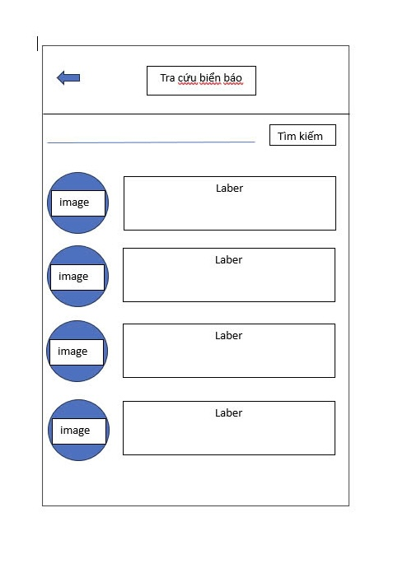

*H3.2. interface tra cứu biển báo*

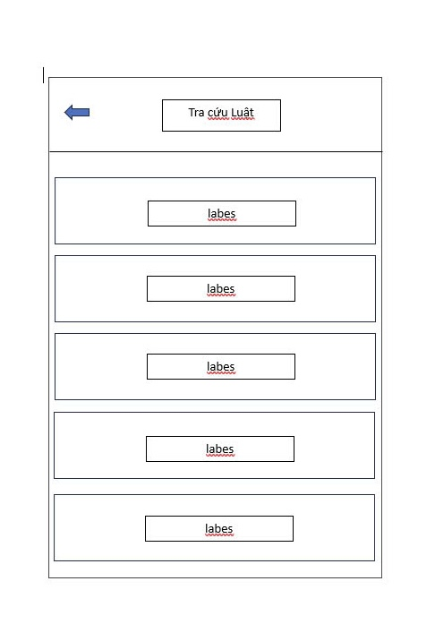

*H3.3. interface tra cứu luật*

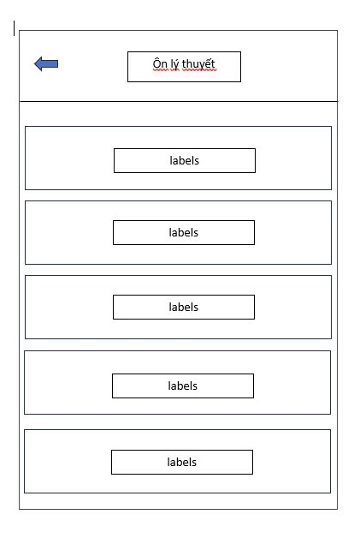

*H3.4. interface ôn lý thuyết*

# **CHƯƠNG 3: TRIỂN KHAI ỨNG DỤNG**

Giao diện màn hình chính

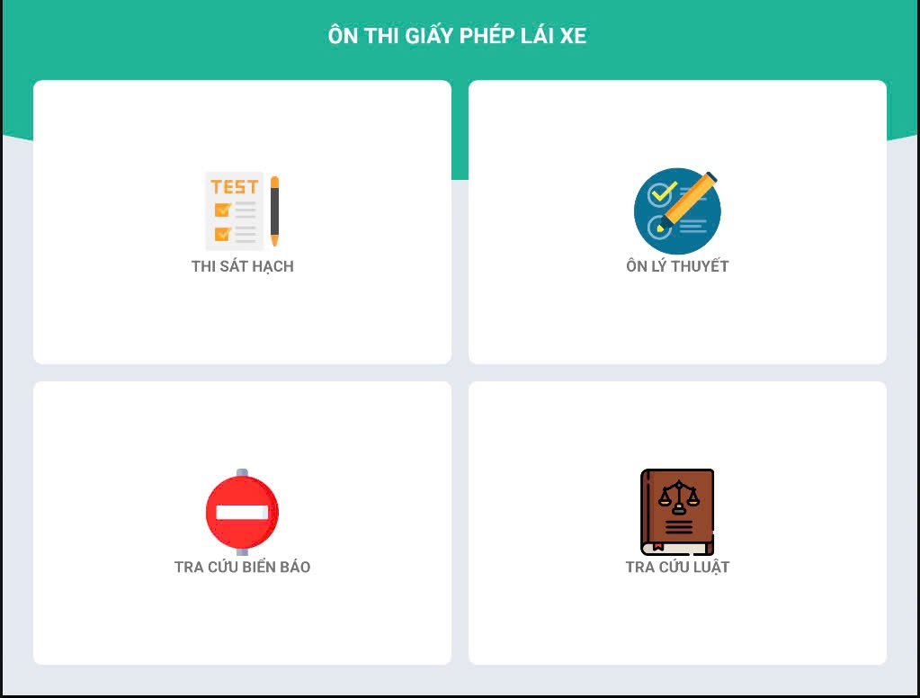

Giao diện kết quả thi

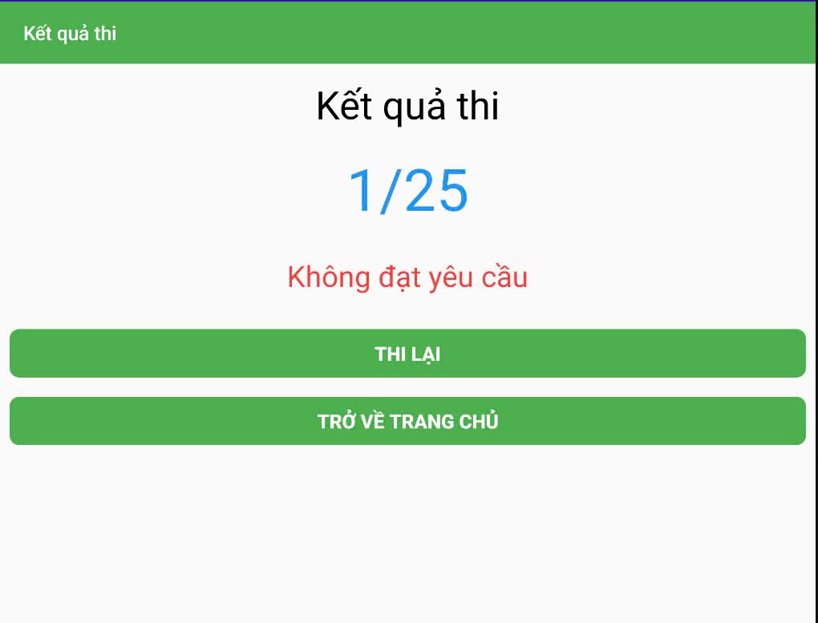

Giao diện làm bài thi

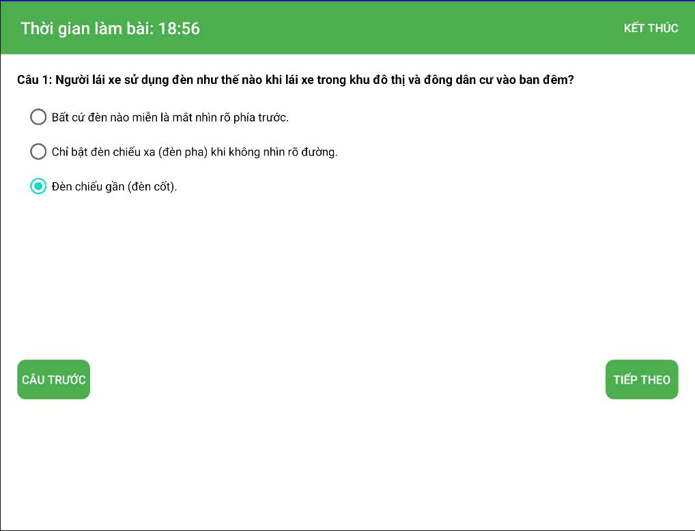

Giao diện trước khi vào thi

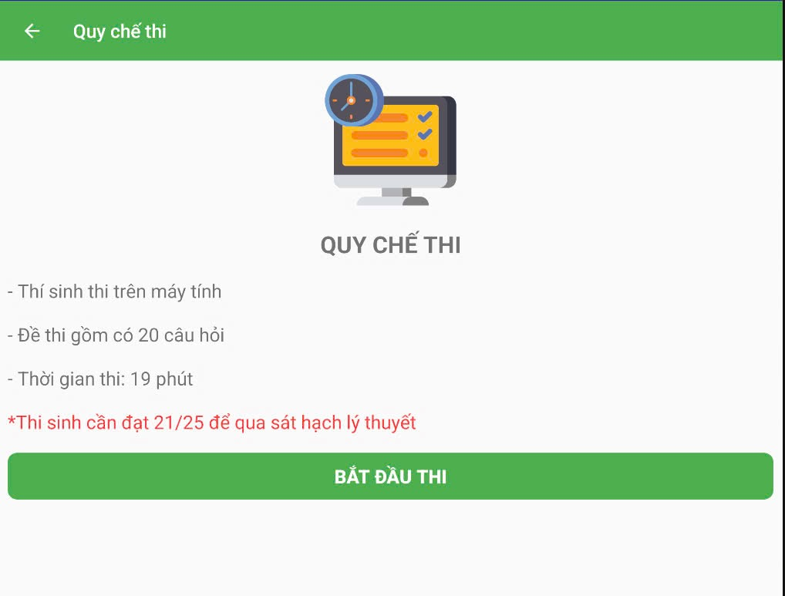

Giao diện ôn lý thuyết

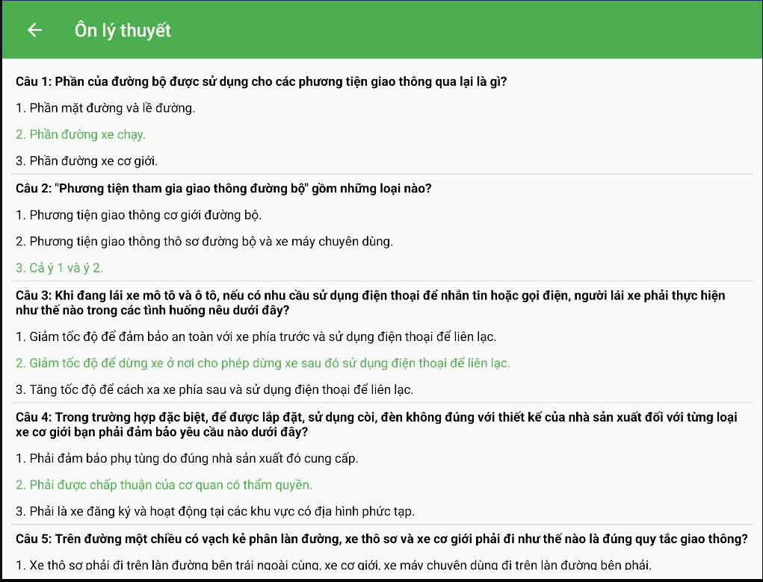

Giao diện tra cứu biển báo

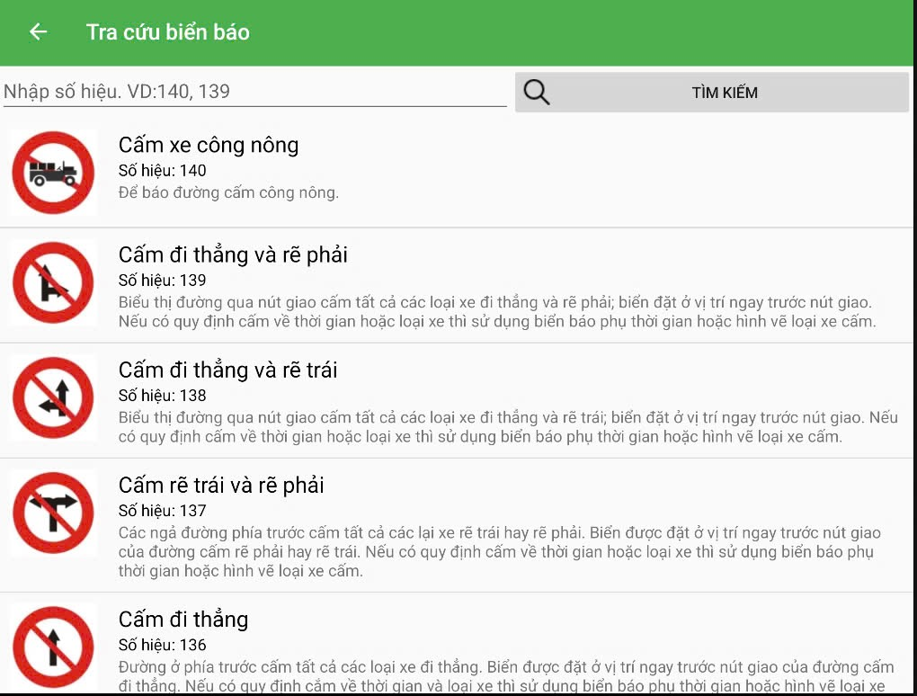

Giao diện tra cứu luật

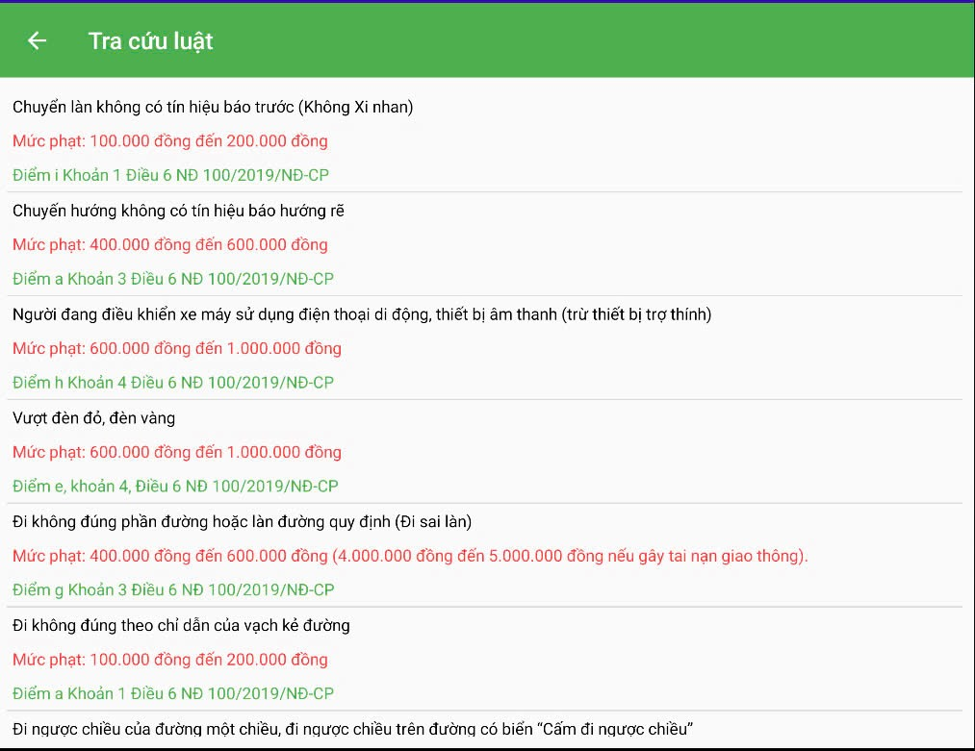

# **KẾT LUẬN**

Sau một quá trình nghiên cứu và triển khai **Ứng dụng luyện thi bằng lái xe A1**, đề tài đã đạt được những kết quả quan trọng và đáp ứng tốt các yêu cầu đề ra. Đây là giải pháp hỗ trợ hiệu quả cho người học trong việc chuẩn bị và ôn luyện các kiến thức để vượt qua kỳ thi sát hạch bằng lái xe hạng A1 một cách dễ dàng và chính xác.

Trước hết, ứng dụng được đánh giá cao về tính ổn định trong vận hành. Qua các giai đoạn kiểm thử và sử dụng thực tế, hệ thống hoạt động mượt mà, không gặp lỗi nghiêm trọng hay gián đoạn trong xử lý dữ liệu. Các chức năng như ôn tập lý thuyết, làm bài kiểm tra thử, theo dõi tiến độ học tập được thực hiện nhanh chóng và chính xác. Đây là yếu tố quan trọng giúp đảm bảo trải nghiệm học tập hiệu quả cho người dùng, đặc biệt với những người cần một công cụ đáng tin cậy để chuẩn bị cho kỳ thi sát hạch.

Một trong những ưu điểm nổi bật của ứng dụng là giao diện thân thiện và dễ sử dụng. Nhóm phát triển đã tập trung vào thiết kế giao diện lấy người dùng làm trung tâm, hướng tới sự đơn giản nhưng vẫn đảm bảo đầy đủ chức năng. Các thao tác như chọn bài học, làm bài kiểm tra thử, xem kết quả và phân tích đáp án được bố trí hợp lý, dễ tìm thấy và sử dụng. Điều này giúp tiết kiệm thời gian và công sức cho người học, ngay cả khi họ không quen thuộc với các ứng dụng công nghệ.

Thiết kế ứng dụng dưới dạng **Single Page Application (SPA)** là một điểm nhấn quan trọng trong dự án này. Với phương pháp này, người dùng có thể thao tác trên một giao diện duy nhất mà không cần chuyển đổi giữa các trang, giảm thời gian tải và tăng tính liên mạch trong trải nghiệm học tập. Đây là giải pháp hiện đại, phù hợp với xu hướng thiết kế giao diện người dùng ngày nay, đặc biệt hữu ích trong việc tạo môi trường học tập linh hoạt và không gián đoạn.

Ngoài ra, ứng dụng đảm bảo tính linh hoạt và khả năng mở rộng trong tương lai. Cơ sở dữ liệu và kiến trúc hệ thống được thiết kế để dễ dàng tích hợp thêm các tính năng mới, chẳng hạn như chế độ luyện thi theo nhóm, hỗ trợ giọng nói để làm bài, hoặc cập nhật các thay đổi trong bộ câu hỏi thi sát hạch do cơ quan quản lý quy định. Điều này giúp ứng dụng không chỉ đáp ứng nhu cầu hiện tại mà còn sẵn sàng thích nghi với các yêu cầu phát sinh trong tương lai.

Từ những kết quả đạt được, có thể khẳng định rằng **Ứng dụng luyện thi bằng lái xe A1** đã hoàn thành tốt mục tiêu đặt ra. Ứng dụng không chỉ mang lại giải pháp học tập hiệu quả mà còn góp phần nâng cao ý thức chấp hành luật giao thông và xây dựng văn hóa giao thông an toàn. Trong tương lai, nhóm phát triển có thể tiếp tục nghiên cứu và cải tiến hệ thống, bổ sung thêm các tính năng tự động hóa và tích hợp công nghệ mới như trí tuệ nhân tạo (AI) để cá nhân hóa lộ trình học tập, qua đó nâng cao hơn nữa giá trị của sản phẩm.

Tóm lại, đây là một đề tài có tính ứng dụng thực tế cao, phù hợp với nhu cầu học và thi bằng lái xe hiện đại, đồng thời có tiềm năng phát triển lớn trong lĩnh vực giáo dục trực tuyến và hỗ trợ giao thông an toàn. Ứng dụng không chỉ là công cụ hỗ trợ học tập mà còn là nền tảng để nâng cao chất lượng kỳ thi sát hạch và nhận thức cộng đồng về an toàn giao thông.

# **TÀI LỆU THAM KHẢO**

1. OpenJS Foundation. (n.d.). *Node.js Documentation*. Retrieved from <https://nodejs.org/en/docs/>
2. <http://elearning.eaut.edu.vn/>